第三届“东营学子家乡行暨高校英才进东营”人才交流会活动公告

东营籍学子、海内外大学生人才，各用人单位、职业院校，学生家长：
为贯彻落实全市“双招双引”动员会议精神，大力支持我市优秀企业（用人单位）做好人才招聘和人才储备工作，广揽人才，促进就业，我市将于2019年1月26日举办第三届“东营学子家乡行暨高校英才进东营”人才交流会。现公告如下：
一、活动时间：
2019年1月26日（星期六）8:30-17:00。
二、活动地点：
东营黄河国际会展中心（东营市东营区会展路176号）。
三、活动主要内容：
1.举办大型人才招聘活动。东营市石化、石油装备、橡胶等主导产业及金融、建筑设计、人力资源服务等现代服务业的骨干企业、重点企业、胜利油田改制企业、国有企业、优秀中小企业等300余家用人单位将参加现场招聘，预计提供优质招聘岗位14000余个。
2.实习实训岗位发布。为满足在校大学生实习实训需要，市人力资源和社会保障局将面向我市主导产业骨干企业新遴选一批大学生“实习实训”基地，并在活动现场发布实习实训岗位。届时，各行业优秀骨干企业（用人单位）也将招收实习实训大学生人才，欢迎有意愿的在校大学生到现场咨询和报名。
3.企业及园区路演展示。大会现场将设企业（园区）路演展示专区，推介展示我市主导产业骨干企业代表、省级人力资源服务产业园及入园机构的发展现状、人才需求、工作待遇、园区政策、招商条件等，让大家详细了解有关情况，增强聚才吸引力。
4. 公共就业和人才服务政策措施现场咨询。
本次活动由东营市委、市政府、胜利石油管理局有限公司主办，东营市委组织部、市人力资源和社会保障局、胜利石油管理局有限公司党委组织部共同承办，是我市春节前规模最大的大学生人才招聘活动。前两届活动共达成就业意向1.3万余个，我市为吸纳引进的众多人才智力提供了贴心的服务、广阔的发展空间舞台，人才资源也为我市经济社会发展提供了坚实支撑。
本次活动不收取参会个人和单位任何费用，参会个人无需报名，可直接到会参加各项活动。
星耀河海，才聚东营。
欢迎东营籍学子回家乡就业创业，让你的才华在共和国最年轻的土地上尽情绽放！
欢迎海内外大学生人才来东营市创新创业，让你的梦想从这里扬帆起航！
活动动态及更多详情，请拨打东营市人力资源和社会保障局服务热线12333(东营区号0546)咨询，敬请关注东营市人力资源和社会保障局微信公众号。

东营市人力资源和社会保障局 宣
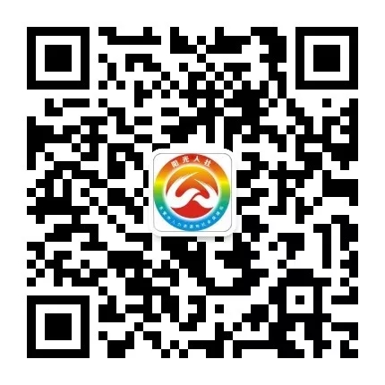
东营人社微信公众号

